**LAPORAN PRAKTIKUM INTERNET OF THINGS (IoT)**  
Fakultas Vokasi, Universitas Brawijaya

**Praktik Pembuatan Traffic Light di Wokwi**

*Emilda Citra Diva Revanda*

Fakultas Vokasi, Universitas Brawijaya  
Email: [divacitra645@gmail.com](mailto:divacitra645@gmail.com)

**Abstract**

Eksperimen ini bertujuan untuk merancang dan mengimplementasikan sistem traffic light sederhana menggunakan simulator Wokwi dan mikrokontroler ESP32. Sistem ini mengontrol tiga LED sebagai lampu merah, kuning, dan hijau dengan urutan nyala

**1. Introduction**

**1.1 Latar Belakang**

Dengan berkembangnya teknologi Internet of Things (IoT), sistem lalu lintas cerdas dapat dikembangkan menggunakan mikrokontroler seperti ESP32 untuk simulasi. Dalam praktikum ini, simulasi traffic light dibuat menggunakan platform Wokwi.

**1.2 Tujuan**

1. Mempelajari dasar pemrograman mikrokontroler ESP32 untuk mengontrol LED.
2. Membuat simulasi traffic light sederhana dengan urutan lampu yang sesuai.

**2. Methodology**

**2.1 Tools & Materials**

* Mikrokontroler: ESP32
* LED: Merah, Kuning, Hijau
* Resistor
* Software: Wokwi Simulator

**2.2 Implementation Steps**

1. Menyusun Rangkaian
2. Menulis Kode Program
3. Mengunggah dan Menjalankan Simulasi di Wokwi

**3. Results and Discussion**

**3.1 Experimental Results**

* **Screenshoot Hasil Simulasi**
  + Menampilkan gambar rangkaian dan program yang berjalan di Wokwi.
* **Kode Program:**

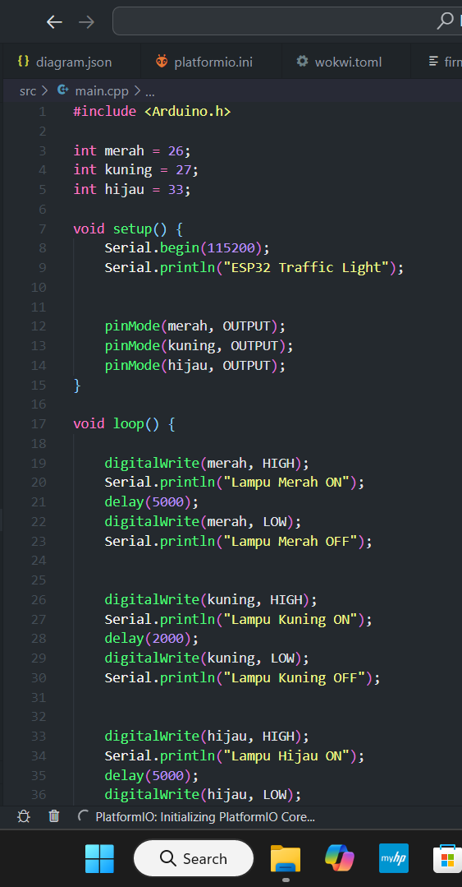

* **Analisis Hasil**
  + Simulasi menunjukkan bahwa ESP32 dapat mengontrol LED sebagai pengatur lalu lintas.
  + Penggunaan simulator Wokwi sangat membantu dalam pengujian tanpa menggunakan alat alat, cukup menggunakan device saja.

**4. Appendix**